FICHE TECNIQUE CONCERNANT LA FenÊtre ET LES PROTOCOLES
SPÉCIFIQUES DU LOGICIEL LAtis-plp

SUJET : caracteristiques de diodes

Pour préparer le système d’acquisition
3- Choisir la grandeur EA1 en abscisse.
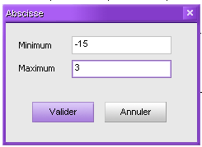
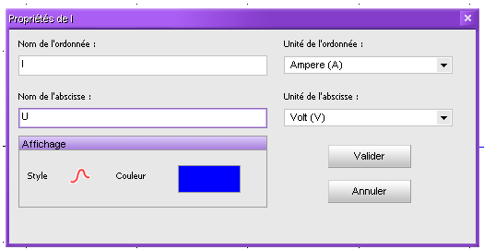
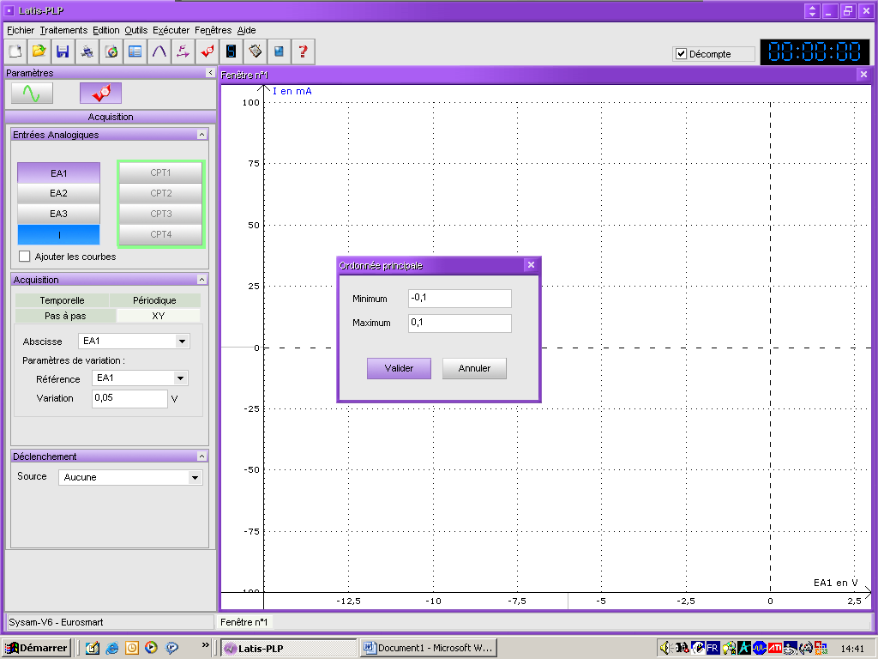
2- Activer les entrées analogiques EA1, I.
1- Sélectionner le protocole d’acquisition XY.
4- Choisir dans paramètres de variation : la grandeur EA1 comme référence avec une variation de 0,05 V.
5- Faire un clic droit sur la grandeur I puis clic gauche sur Propriétés et renommer l’abscisse EA1 en U.

6- Double cliquer dans ces zones pour spécifier les valeurs minimales et maximales sur les deux axes :
- en ordonnée : minimum -0,1 et maximum 0,1 ;
- en abscisse : minimum -15 et maximum 3.

Pour acquérir la caractéristique

Démarrer l'acquisition en pressant la touche F10.

Arrêter l’acquisition en pressant la touche Echap.

Pour déterminer la tension de seuil U_{s}

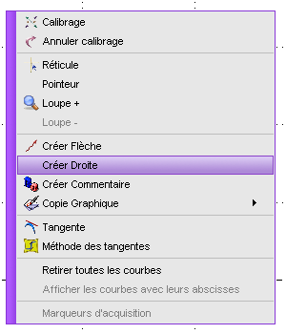
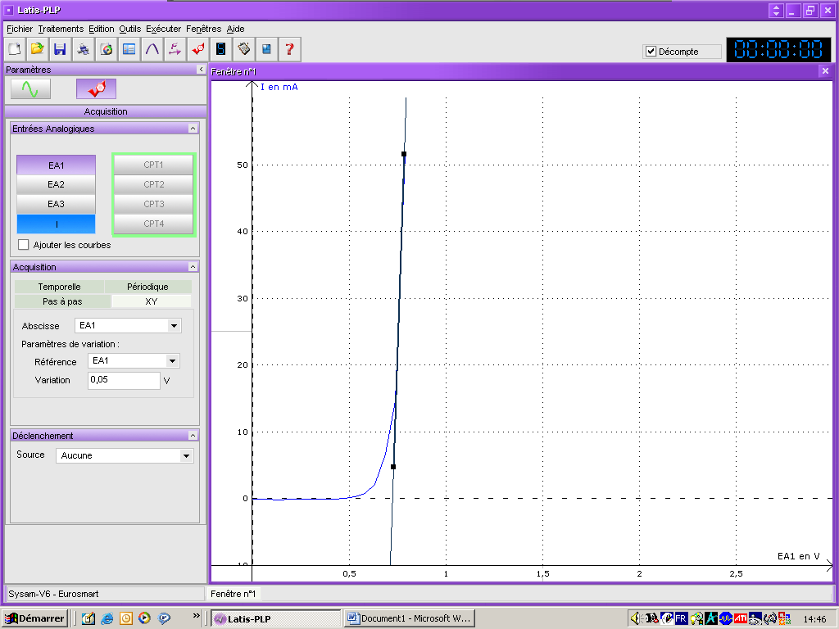
3- Faire un clic droit sur le graphique.
Sélectionner l’outil « Réticule » dans le menu contextuel.
Placer le réticule pour lire les valeurs cherchées.
Faire un clic droit sur le graphique puis cliquer sur terminer.

2- Faire un clic droit sur le graphique. Un menu contextuel s’affiche à l’écran.
Sélectionner l’outil « Créer Droite ».
Cliquer sur le premier point par lequel la droite doit passer, puis, tout en maintenant le bouton gauche de la souris enfoncé, ajusté le deuxième point de la droite.
Pour quitter l’outil Droite, faire un clic droit sur le graphique puis cliquer sur terminer.

1- Double cliquer dans ces zones pour spécifier de nouvelles valeurs minimales et maximales sur les deux axes (ceci permet d’agrandir la partie de la caractéristique située au tour de la tension de seuil) :
- en ordonnée : minimum -0,01 et maximum 0,06 ;
- en abscisse : minimum 0 et maximum 3.

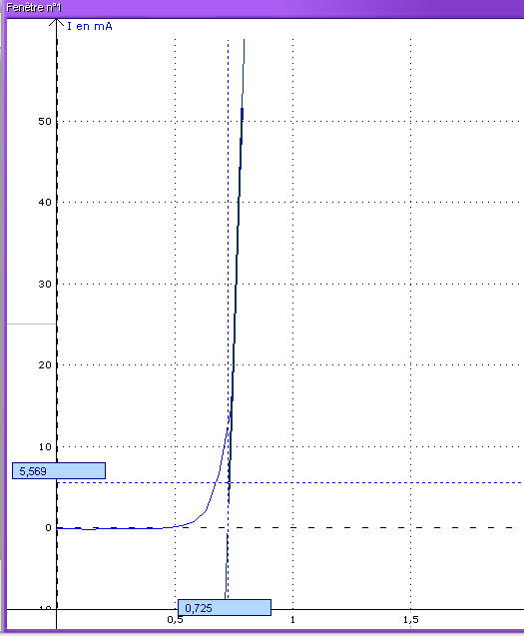
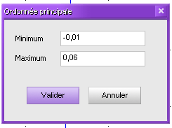
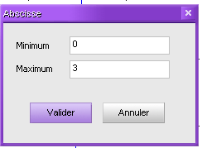

Pour déterminer la tension de Zener U_{z}

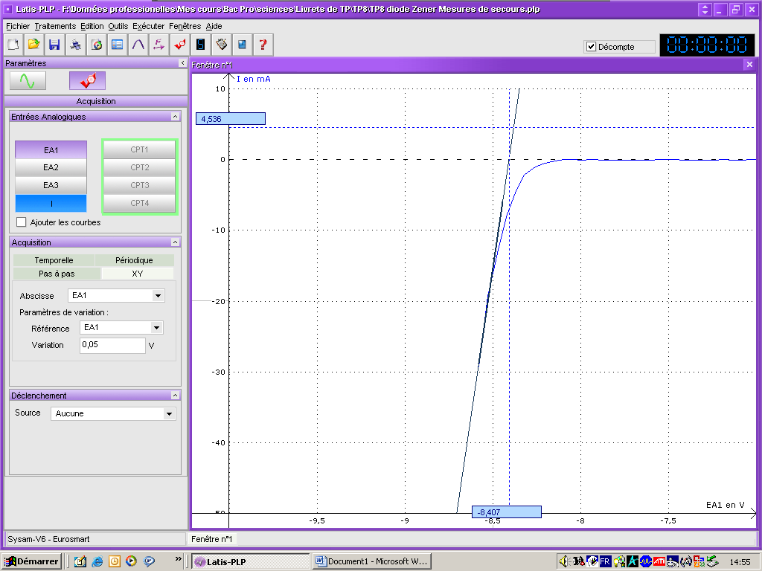
2- Faire un clic droit sur le graphique. Un menu contextuel s’affiche à l’écran.
Sélectionner l’outil « Créer Droite ».
Cliquer sur le premier point par lequel la droite doit passer, puis, tout en maintenant le bouton gauche de la souris enfoncé, ajusté le deuxième point de la droite.
Pour quitter l’outil Droite, faire un clic droit sur le graphique puis cliquer sur terminer.
3- Faire un clic droit sur le graphique.
Sélectionner l’outil « Réticule » dans le menu contextuel.
Placer le réticule pour lire les valeurs cherchées.
Faire un clic droit sur le graphique puis cliquer sur terminer.

1- Double cliquer dans ces zones pour spécifier de nouvelles valeurs minimales et maximales sur les deux axes (ceci permet d’agrandir la partie de la caractéristique située au tour de la tension de Zener) :
- en ordonnée : minimum -0,05 et maximum 0,01 ;
- en abscisse : minimum -10 et maximum -7.

